**50+ Exercises to Develop Fine Motor Skills**

1) Pick up and sort objects such as blocks, spools, coins, beans, marbles, cotton balls, pins, buttons, straws, nails, nuts, bolts, popcorn and place them into containers of varying sizes (i.e. egg cartons, cups, mugs, or jars)

2) Pick up objects (blocks, cotton balls, counters, etc.) using tongs transferring them between containers

3) Stack objects

4) Screw and unscrew objects such as nuts and bolts, caps from jars

5) String beads onto a shoelace

6) Run a threaded needle through cloth (use child-friendly needles ex. Plastic needles)

7) Fasten snaps

8) Cut straight and curved lines/shapes drawn on paper, or cloth with scissors

9) Crumple paper in a small ball and then flick it with the finger

10) Shuffle cards, deal cards one by one, turn cards over

11) Roll a pencil between thumb and fingers without dropping it

12) Knead dough

13) Stick small objects into play dough for him/her to pull out

14) Wind thread on a spool evenly

15) Put rubber bands around various size containers and objects

16) Use tweezers to pick up small objects

17) Move spoonful's of small objects from one bowl to another

18) Do buttons, zippers, or hooks

19) Tie shoelaces

20) Trace and copy letters

21) Do connect the dot puzzles

22) Solve mazes

23) Manually sharpen pencils

24) Tie a box with string or ribbon

25) Put keys into locks to open doors

26) Put paper clips onto paper

27) Use a stapler

28) Remove staples with a staple remover (with adult supervision)

29) Place clothespins on the edge of a box or container

30) Dial a telephone

31) Set a watch or clock

32) Pick up or move marbles using a melon baller. This could be made into a game - i.e. take turns rolling a die. Whatever number turns up, pick up that number of "marbles" and place them into an egg carton.

33) Use Wikki Stix to form shapes, letters, numbers, and other designs. You may want to use a template.

34) Color using the flat side of a crayon. Put paper over leaves, stencils, and other objects so that the child gets sensory feedback as he colors.

35) Make a matching game (pictures, letters, or numbers) using a coffee can and clothespins. Have the child put the clothespins on the rim of the can.

36) Use sprayer bottles filled with water and sponges to have the child "clean" a desk or

table, then squeeze the excess water into a dishpan. This is a great pre-scissor skill activity.

37) Lace various sized beads. Any activity involving the use of both hands is good to develop bilateral integration.

38) Put money into a piggy bank

39) Using eye droppers to "pick up" colored water for color mixing or to make artistic designs on paper.

40) Rolling small balls out of tissue paper, then gluing the balls onto construction paper to form pictures or designs.

41) Turning over cards, coins, checkers, or buttons, without bringing them to the edge of the table.

42) Drawing in a tactile medium such as wet sand, salt, rice, or "goop". Make "goop" by adding water to cornstarch until you have a mixture similar in consistency to toothpaste. The "drag" of this mixture provides feedback to the muscle and joint receptors, thus facilitating visual motor control.

43) Attach a large piece of drawing paper to the wall. Have the child use a large marker and try the following exercises to develop visual motor skills: Have the child trace over your line from left to right, or from top to bottom. Trace each figure at least 10 times.

Then have the child draw the figure next to your model several times.

44) Play connect the dots. Again make sure the child's strokes connect dots from left to right, and from top to bottom.

45) Trace around stencils - the non-dominant hand should hold the stencil flat and stable against the paper, while the dominant hand pushes the pencil firmly against the edge of the stencil. The stencil must be held firmly.

46) Attach a large piece of felt to the wall, or use a felt board. The child can use felt shapes to make pictures. Magnetic boards can be used the same way

47) Have the child work on a chalkboard, using chalk instead of a marker. Do the same kinds of tracing and modeling activities as suggested above.

48) Paint at an easel. Some of the modeling activities as suggested above can be done at the easel.

49) Play throw and catch with a ball. Start with a large ball and work toward a smaller ball. (Koosh balls are easier to catch than a tennis ball.)

50) Practice hitting bowling pins with a ball. (You can purchase these games or make your own with soda bottles and a small ball.)

51) Make GOO GLOVES! Take a rubber examining glove and put a table spoon of finger paint in the glove. Next fill the glove ¾ way with white school glue. Tie the end of the glove off. Wash off any glue or paint that might have gotten on the outside of the glove. Then you put another glove on the original and tie. This will give it extra protection. Squeeze the glove and work together the glue and paint until it is one solid color.

Note: Keep in mind the safety of your students/children when doing these activities.   Some activities may require adult supervision.

Prepared by Janice B. Torres, M.A. Sp.Ed.

**Más de 50 ejercicios para desarrollar motricidad fina**

1) Recoger y clasificar objetos tales como bloques, carretes, monedas, frijoles, canicas, bolas de algodón, alfileres, botones, pajas, clavos, tuercas, pernos, palomitas de maíz y colocarlos en recipientes de diferentes tamaños (es decir, cartones de huevos, tazas, tazas, o frascos)  
2) Recoger objetos (bloques, bolas de algodón, contadores, etc.) utilizando pinzas transferirlos entre contenedores  
3) objetos Pila  
4) tornillo y desenroscar objetos tales como tuercas y tornillos, tapas de frascos  
5) Cadena de perlas en un cordón de zapato  
6) Ejecutar una aguja enhebrada a través de tela (uso para niños ex agujas agujas de plástico.)  
7) Fijar encaje  
8) de corte recto y líneas curvas / formas dibujadas en el papel, o un paño con unas tijeras  
9) Documento Crumple en una bola pequeña y luego Flick con el dedo  
10) Baraja cartas, repartir cartas una a una, a su vez sobre tarjetas  
11) Tira un lápiz entre el pulgar y los dedos sin que se caiga  
12) Amasar la masa  
13) Se adhieren pequeños objetos en plastilina para él / ella para sacar  
14) Rosca de viento en un carrete de manera uniforme  
15) Poner bandas de goma alrededor de diversos recipientes y objetos de tamaño  
16) Utilice pinzas para recoger objetos pequeños  
17) Mueva la cucharada de pequeños objetos de un recipiente a otro  
18) Haga los botones, cremalleras, o ganchos  
19) cordones Corbata  
20) Seguimiento y copiar letras  
21) No conecte los rompecabezas de punto  
22) Resolver laberintos  
23) afilar manualmente lápices  
24) Ate un cuadro con una cuerda o cinta  
25) Poner llaves en cerraduras para abrir puertas  
26) Coloque los clips de papel en papel  
27) Utilice una grapadora  
28) Retire las grapas con un removedor de grapas (con supervisión de un adulto)  
29) Coloque las pinzas de la ropa en el borde de una caja o contenedor  
30) Marcar un teléfono  
31) Establecer un reloj o un reloj  
32) Recoger o mover las canicas utilizando un melón. Esto se podría hacer en un juego - es decir, se turnan rodando un dado. Cualquiera que sea el número aparece, recoger ese número de "canicas" y colocarlos en una caja de huevos.  
33) Uso Wikki Stix para formar formas, letras, números y otros diseños. Es posible que desee utilizar una plantilla.  
34) Color con el lado plano de un lápiz de color. Ponga papel sobre las hojas, las plantillas y otros objetos para que el niño recibe retroalimentación sensorial como él colores.  
35) Hacer un juego de correspondencias (imágenes, letras o números) utilizando una lata de café y pinzas de la ropa. Haga que el niño ponga las pinzas de la ropa en el borde de la lata.  
36) Utilice botellas pulverizador lleno de agua y esponjas para que el niño "limpia" de un escritorio o  
mesa, luego exprimir el exceso de agua en una palangana. Esta es una gran actividad habilidad pre-tijera.  
37) Encaje varias cuentas de tamaño. Cualquier actividad que implique el uso de las dos manos es bueno para desarrollar la integración bilateral.  
38) Poner el dinero en una alcancía  
39) El uso de goteros a "recoger" el agua de color para la mezcla de colores o para hacer diseños artísticos en papel.  
40) Rodando bolitas de papel de seda, a continuación, pegar las bolas en papel de construcción para formar imágenes o diseños.  
41) En cuanto a las cartas, monedas, fichas o botones, sin llevarlos al borde de la mesa.  
42) Dibujo en un medio táctil, tal como arena húmeda, sal, arroz, o "pegote". Hacer "pegote" añadiendo agua a la maicena hasta que tenga una mezcla similar en consistencia a la pasta de dientes. El "arrastre" de esta mezcla proporciona información a los músculos y los receptores de las articulaciones, lo que facilita el control motor visual.  
43) Coloque un pedazo grande de papel de dibujo en la pared. Haga que el niño use un gran marcador y tratar los siguientes ejercicios para desarrollar habilidades motoras visuales: Tener la traza del niño por encima de su línea de izquierda a derecha o de arriba a abajo. Seguir la pista a cada figura por lo menos 10 veces.  
Luego haga que el niño dibuje la figura junto a su modelo varias veces.  
44) Juega conectar los puntos. Una vez más asegurarse de golpes del niño conectan puntos de izquierda a derecha, y de arriba a abajo.  
45) Trace el contorno de plantillas - la mano no dominante debe mantener la plantilla plana y estable contra el papel, mientras que la mano dominante empuja el lápiz firmemente hasta el borde de la plantilla. La plantilla debe mantenerse con firmeza.  
46) Coloque un pedazo grande de fieltro para la pared, o utilizar un tablero de fieltro. El niño puede usar formas de fieltro para tomar imágenes. Pizarras magnéticas se pueden utilizar de la misma manera  
47) Tener el trabajo infantil en una pizarra, con tiza en lugar de un marcador. ¿Los mismos tipos de rastreo y el modelado de las actividades como se sugirió anteriormente.  
48) pintura en un caballete. Algunas de las actividades de modelado como se sugirió anteriormente se puede hacer en el caballete.  
49) Juega lanzar y atrapar con una pelota. Comience con una pelota grande y trabajar hacia una bola más pequeña. (Bolas Koosh son más fáciles de atrapar que una pelota de tenis.)  
50) La práctica de golpear bolos con una bola. (Usted puede comprar estos juegos o hacer su propio con botellas de refrescos y una pequeña bola.)  
51) Hacer GUANTES GOO! Tome un guante de goma examinar y poner una cucharada sopera de pintar con los dedos en el guante. Siguiente llenar la forma ¾ guante con pegamento escolar blanco. Ate el extremo del guante. Lavar cualquier pegamento o pintura que podrían haber conseguido en el exterior del guante. Luego, coloque otro guante en el original y corbata. Esto le dará una protección extra. Apriete el guante y trabajar juntos el pegamento y la pintura hasta que es un color sólido.

Nota: Tenga en cuenta la seguridad de sus estudiantes / niños al hacer estas actividades. Algunas actividades pueden requerir supervisión de un adulto.

Preparado por Janice B. Torres, M. A. Sp.Ed.

**More Fine motor activities ………..**

[**Pushing Toothpicks**](http://www.messforless.net/2012/03/thrifty-thursday-fine-motor-skills-from.html)  
This activity requires 2 supplies and is pretty easy to take anywhere. (materials: toothpicks and cheese shakers)

[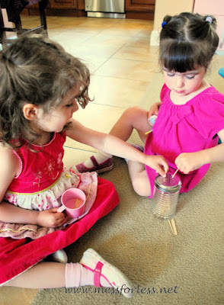](http://www.messforless.net/2012/03/thrifty-thursday-fine-motor-skills-from.html)

[**Fine Motor Work with Golf Tees**](http://www.messforless.net/2012/01/fine-motor-work-with-golf-tees.html)

Kids will be gaining strength as they push tees in foam. Even a toddler can do it!  (Materials: golf tees and Styrofoam)

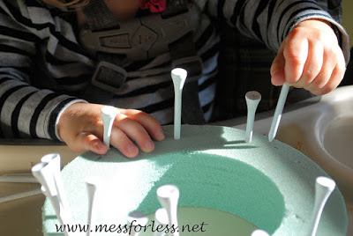

[**Tong Transfer**](http://www.messforless.net/2011/08/fine-motor-fun.html)

In addition to fine motor practice, you can use this activity to help with color recognition. (Materials: tongs, colored pompoms and containers)

[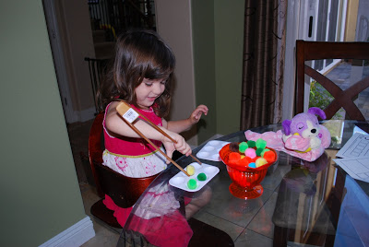](http://www.messforless.net/2011/08/fine-motor-fun.html)

[**Play Dough and Beads**](http://www.messforless.net/2012/04/play-dough-and-beads-fine-motor-fun.html)

What kid doesn't love play dough? Take advantage of that by adding some beads for fine motor practice.

(materials: beads and play dough)

[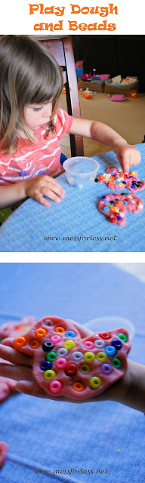](http://www.messforless.net/2012/04/play-dough-and-beads-fine-motor-fun.html)

[**Patterned Bead Snakes**](http://www.messforless.net/2012/05/patterned-bead-snakes.html)

Stringing beads on a pipe cleaner is a great way to work on fine motor skills. Add some fun by creating a snake.

(materials: pipe cleaners and beads)

[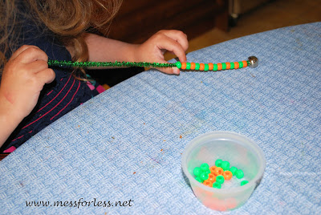](http://www.messforless.net/2012/05/patterned-bead-snakes.html)

[**Fruit Loop Towers**](http://www.messforless.net/2011/08/fruit-loop-towers.html) Raid your pantry for this yummy activity that will have kids reaching and grasping for more. (materials: fruit loops, play dough and barbecue stick)

[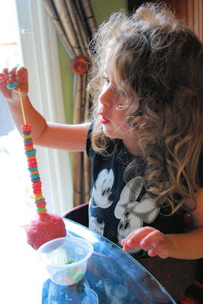](http://www.messforless.net/2011/08/fruit-loop-towers.html)

[**Making Straw Jewelry**](http://www.messforless.net/2011/09/straw-jewelry-and-creations.html)

Fun for little fingers! This is another activity that preschoolers and toddlers both enjoyed. (Materials: pipe cleaners, cut up colored straws)

[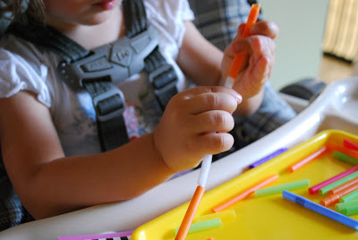](http://www.messforless.net/2011/09/straw-jewelry-and-creations.html)

[**Woven Paper Place mats**](http://www.messforless.net/2012/11/woven-paper-place-mats.html)

Little hands get quite the workout as they weave paper under and over to create a pretty place mat.

(Materials: Colored construction paper, scissors, tape)

[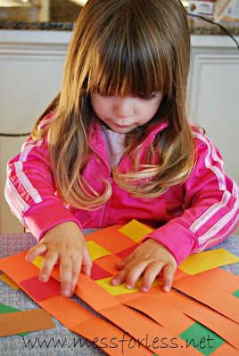](http://www.messforless.net/2012/11/woven-paper-place-mats.html)

[**Fine Motor Work with A Colander**](http://www.messforless.net/2011/08/fun-with-household-objects.html)

Love this new use for a strainer or colander! In addition to being a great fine motor activity, this unleashes imagination and keeps kids busy. (Materials: colored pipe cleaners and colander)

[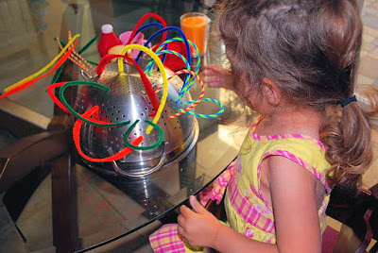](http://www.messforless.net/2011/08/fun-with-household-objects.html)

[**You Can Count on Me**](http://www.messforless.net/2011/09/you-can-count-on-me.html)

Math combined with fine motor work? Count me in!

Materials: [Pipe cleaners](http://www.amazon.com/gp/product/B00A6VWMYK/ref=as_li_tl?ie=UTF8&camp=1789&creative=390957&creativeASIN=B00A6VWMYK&linkCode=as2&tag=mefole-20&linkId=V2HOHSI5ZAACQDLU), [Pony beads](http://www.amazon.com/gp/product/B004D9DMMW/ref=as_li_tl?ie=UTF8&camp=1789&creative=390957&creativeASIN=B004D9DMMW&linkCode=as2&tag=mefole-20&linkId=V4LPKO3NJD2V3OTU), Masking tape, Marker

[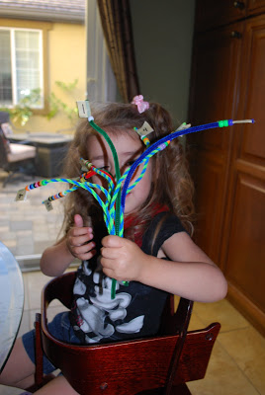](http://www.messforless.net/2011/09/you-can-count-on-me.html)

[**Color Drop Game**](http://www.messforless.net/2011/09/color-drop-game.html)

You can make this game yourself and it helps kids learn their colors in addition to fine motor skills. (Materials: colored cut up straws, colored markers, and plastic container with lid)

[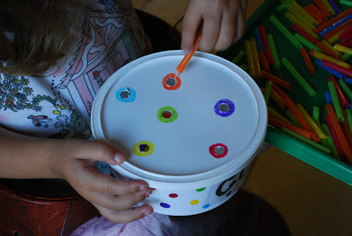](http://www.messforless.net/2011/09/color-drop-game.html)

[**Fine Motor Cupcakes**](http://www.messforless.net/2011/09/calorie-free-cupakes.html) (Calorie-free cupcakes!)

Cupcake liners and pom poms combine to make a tasty fine motor treat. (Materials: pom poms, paper muffin liners and muffin tins (purchased at the dollar store) and tongs.

[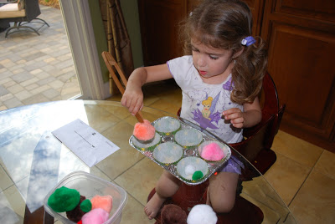](http://www.messforless.net/2011/09/calorie-free-cupakes.html)

[**Learning with Coins**](http://www.messforless.net/2012/09/lazy-mommy-math.html)(good for counting and sorting!)

This activity combines math, money skills and fine motor. Best of all, everyone has coins. (materials: different coins, piggy bank)

[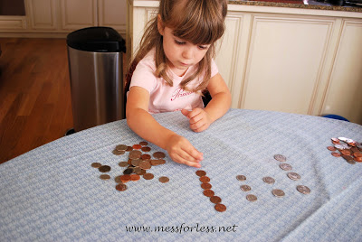](http://www.messforless.net/2012/09/lazy-mommy-math.html)

[**Marshmallow Sculptures**](http://www.messforless.net/2012/01/marshmallow-sculptures.html)

Kids will have no idea they are actually building small motor skills while playing with marshmallows. (materials: mini marshmallows and toothpicks)

[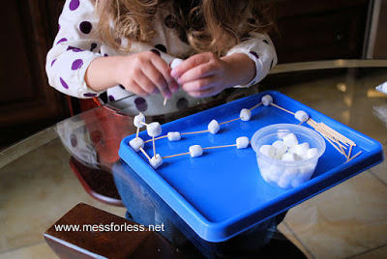](http://www.messforless.net/2012/01/marshmallow-sculptures.html)

[**Fine Motor Fun with Pipe Cleaners**](http://www.messforless.net/2011/12/easy-pipe-cleaner-activity.html)

Pipe cleaner an essential fine motor item. They sell them at the dollar store so pick some up and play! (materials: Styrofoam shape, Pipe cleaners)

[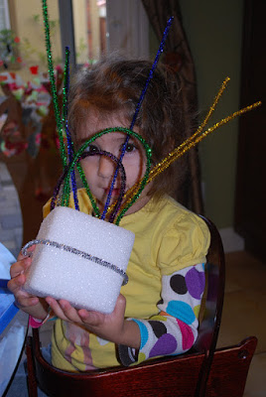](http://www.messforless.net/2011/12/easy-pipe-cleaner-activity.html)

[**Hanging Socks**](http://www.messforless.net/2011/10/frugal-fun-ideas-part-1.html)

Not only does this help improve fine motor skills, it encourages kids to help out around the house. (materials: clothes pins, rope, different socks for matching or making patterns)

[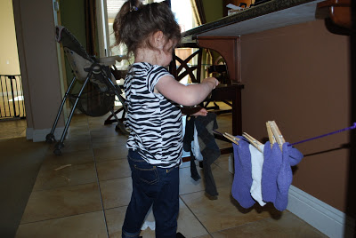](http://www.messforless.net/2011/10/frugal-fun-ideas-part-1.html)

[**Counting with Beads and Pipe Cleaners**](http://www.messforless.net/2012/04/counting-bead-fun.html)

Pipe cleaners again? Did you buy them yet? Practice counting and math skills while working those little muscles. (materials: Paper, Tape, Pipe cleaners cut in half, Beads, marker)

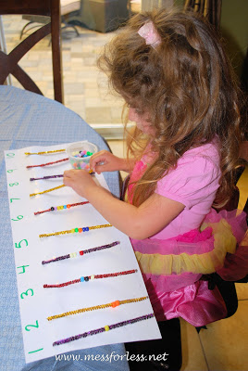

[**Making Colors**](http://www.messforless.net/2011/10/coffee-filter-art.html)

Kids learn all about color mixing while practicing important fine motor work. (Materials: ice cube tray, water, food coloring, eye dropper, coffee filter and plate are optional)

[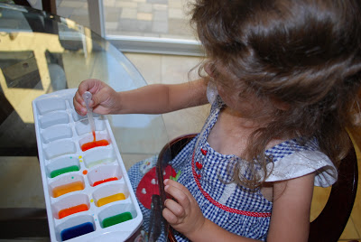](http://www.messforless.net/2011/10/coffee-filter-art.html)

[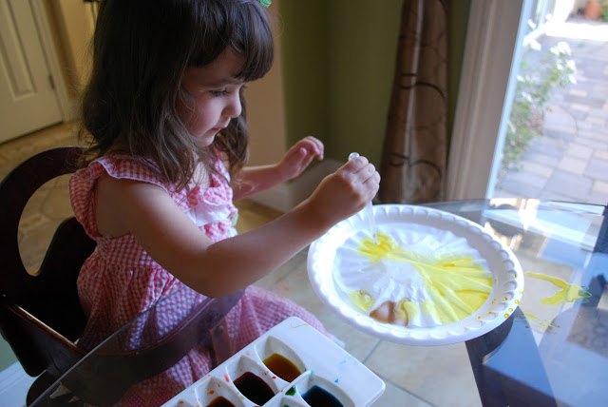](http://3.bp.blogspot.com/-hT0ap1mUX_M/ToYzlXLCZQI/AAAAAAAAApA/-0NhpTILnUM/s1600/DSC_0731.JPG)